Муниципальное автономное дошкольное образовательное учреждение
Белоярского района «Детский сад «Семицветик» г.Белоярский»

Конспект непосредственно образовательной деятельности
(робототехника)

«Дорога Красной Шапочки к бабушке с РОБОМЫШЬЮ»
Возрастная группа: подготовительная к школе группа 6-7 лет

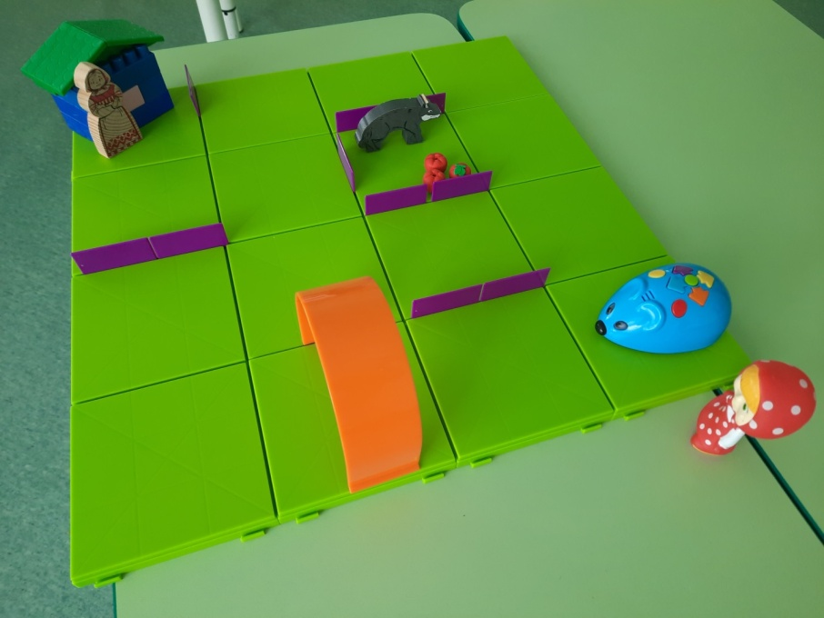

воспитатель Дригунова Марина Михайловна,

г. Белоярский, 2023г.

Приоритетная образовательная область: познавательное развитие

Интеграция с другими образовательными областями: математика, робототехника, развитие речи, социально – коммуникативная.

Методы и приемы ОТСМ ТРИЗ – технологии: морфологический анализ (матрицы), объект – имя признака – значение имени признака, метод ассоциаций.

Формы организации деятельности: подгрупповая работа

Материал и оборудование: Д/и « Решение примеров на вычитание и сложение», алгоритм рассказа про животных по признакам, схемы-матрицы, три макета банок разного размера, вырезанные яблоки: 10 больших, 10 маленьких, 10 средних, обучающий набор – поле (с лабиринтом) и робомышь, пронумерованные столы с подготовленными на них заданиями, мольберт, смайлики.

Предварительная работа: просмотр мультфильма «Красная Шапочка» https://youtu.be/jy7L74ci_ec

Задачи:
Развивающие:
- развивать познавательную активность детей, пространственную ориентировку;
- развивать связную речь, наблюдательность, мыслительную активность, умение высказывать и обосновывать свои суждения.
Обучающие:
- формировать умения составлять алгоритм движения мыши, используя карточки с направлением движения, программировать робомышь;
- закреплять умения выполнять простые арифметические действия.
Воспитательные:
- воспитывать доброжелательное отношение к сверстникам, желание помогать ближним и умение работать в парах и подгруппах.

Ход НОД
Вводная часть:
Педагог: Ребята посмотрите, к нам в гости пришла Красная шапочка. Она просит вас помочь добраться до своей бабушки, чтобы сделать заготовки компота на зиму. Дорога предстоит не простая, на пути нам будут попадаться различные трудности и интересные задания. Дорогу вам покажет РобоМышь, но ваша задача задавать ей правильный путь. Ребята, вы согласны помочь Красной Шапочке? (Ответы детей)
Педагог: Тогда в путь!
Основная часть:
Педагог: Ребята, чтобы начать наш путь, вам необходимо составить программу и запрограммировать робомышь так, чтобы она добралась к оранжевым воротам.
Ребята составляют программу движения робомыши, программируют робомышь и запускают программу. Когда робомышь въехала в оранжевые ворота, воспитатель обращает внимание на цифру, которая указывает номер задания.
Педагог: Ребята, посмотрите, а у нас на пути появилось задание под номером… (Ответы детей)
Педагог: Верно, ребята. Найдите, пожалуйста, стол с цифрой 1 и встаньте вокруг него, разделившись на пары.
Дети начинают искать стол с нужной цифрой. На столе лежат три карточки д/и «Решение примеров на вычитание и сложение» (Приложение 1).
Дети выбирают карточку со смайликами и по очереди выполняют простые арифметические действия. Например, цифра 1 пошла «гулять» и встретила веселого смайлика, значит, цифры надо складывать. Если по пути встретился грустный смайлик, значит, наоборот, вычитать. Подняв смайлик, дети видят правильный ответ сложения или вычитания, тем самым контролируют друг друга,
Педагог: Молодцы, ребята! Вы справились с первым заданием, и Красная Шапочка может продолжить свой путь к бабушке дальше вместе с робомышью.
Педагог: Ребята, теперь вам нужно запрограммировать робомышь так, чтобы она прошла через мостик и дошла до второго задания.
Ребята составляют программу движения робомыши, программируют робомышь и запускают программу. Когда робомышь заехала на мостик, воспитатель обращает внимание на цифру, которая указывает номер следующего задания.
Педагог: Ребята, посмотрите, а у нас на пути появилось следующее задание под номером… (Ответы детей)
Педагог: Верно, ребята. Найдите, пожалуйста, стол с цифрой 2 и присядьте за него.
Дети присаживаются за стол с заданием №2, на котором приготовлено задание «Игра Друдлы: что за зверь?». Дети по очереди выбирают предложенные карточки, рассматривают и говорят свои ассоциации.
Педагог: Ребята, вы большие молодцы, справились и со вторым заданием совершенно верно. И мы снова можем продолжить путь к бабушке Красной Шапочки. Я предлагаю вам запрограммировать робомышь так, чтобы она попала в логово волка.
Ребята составляют программу движения робомыши, программируют робомышь и запускают программу. Когда робомышь попала в логово волка, воспитатель обращает внимание на цифру, которая указывает номер следующего задания.
Педагог: Ребята, посмотрите, под каким номером спряталось задание в логове волка? (Ответы детей)
В: Верно, ребята. Я вас прошу подойти к мольберту, на котором находится алгоритм рассказа про животного, с его помощью вы должны составить описательный рассказ про волка.
После выполнения третьего задания, воспитатель предлагает детям вернуться к полю с робомышью.
Педагог: Ну вот, ребята, мы практически добрались к бабушкиному дому, нам осталось совсем немного. Вам нужно запрограммировать робомышь так, чтобы она подошла к дому бабушки Красной Шапочки.
Ребята составляют программу движения робомыши, программируют робомышь и запускают программу. Когда робомышь подошла к бабушкиному дому, воспитатель обращает внимание на цифру, которая указывает номер следующего задания.
Педагог: Ребята, мы проделали этот трудный путь, и Красная Шапочка добралась до бабушки. И теперь мы все вместе поможем бабушке сделать заготовки компота на зиму. Подойдите к столу с цифрой четыре, это задание на работу с матрицами, в них зашифровано количество и размер яблок, необходимых для закатывания яблочного компота.
Дети подходят к столу, выбирают матрицу и выполняют ее в соответствии со значениями.
После выполнения задания, воспитатель совместно с детьми проверяют правильность решения матрицы.
Заключительная часть:
Педагог: Ребята, вы все молодцы! Сильно старались и помогли Красной шапочки добраться до бабушки. Мне с вами очень понравилось выполнять задания, а что понравилось вам больше всего, что запомнилось? (Ответы детей) Давайте мы с вами отметим, что мы чувствовали во время путешествия: веселый смайлик – вам все понравилось было интересно и весело; грустный смайлик – значит, вам было не интересно и все безразлично, чем мы занимались.

Приложение 1
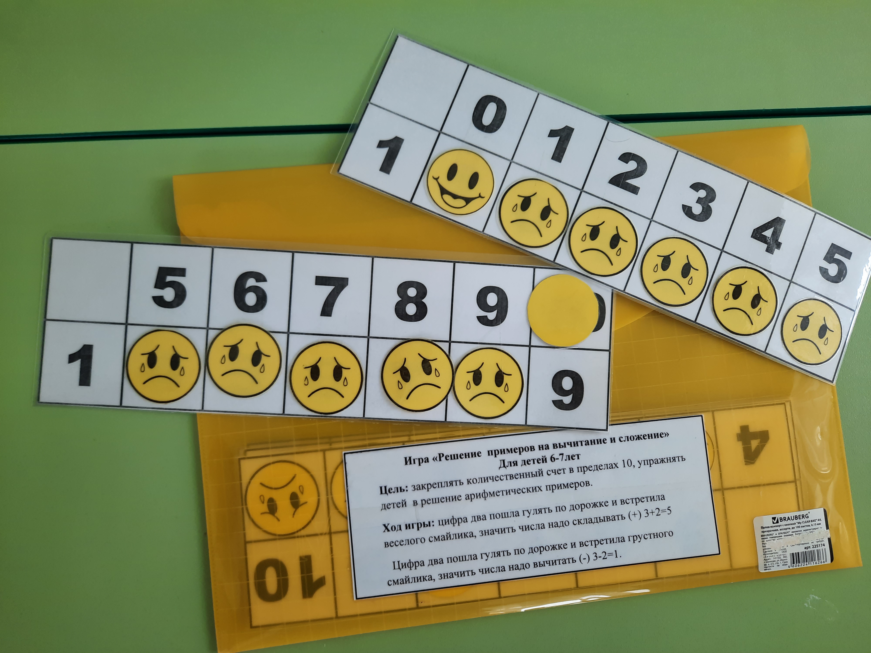
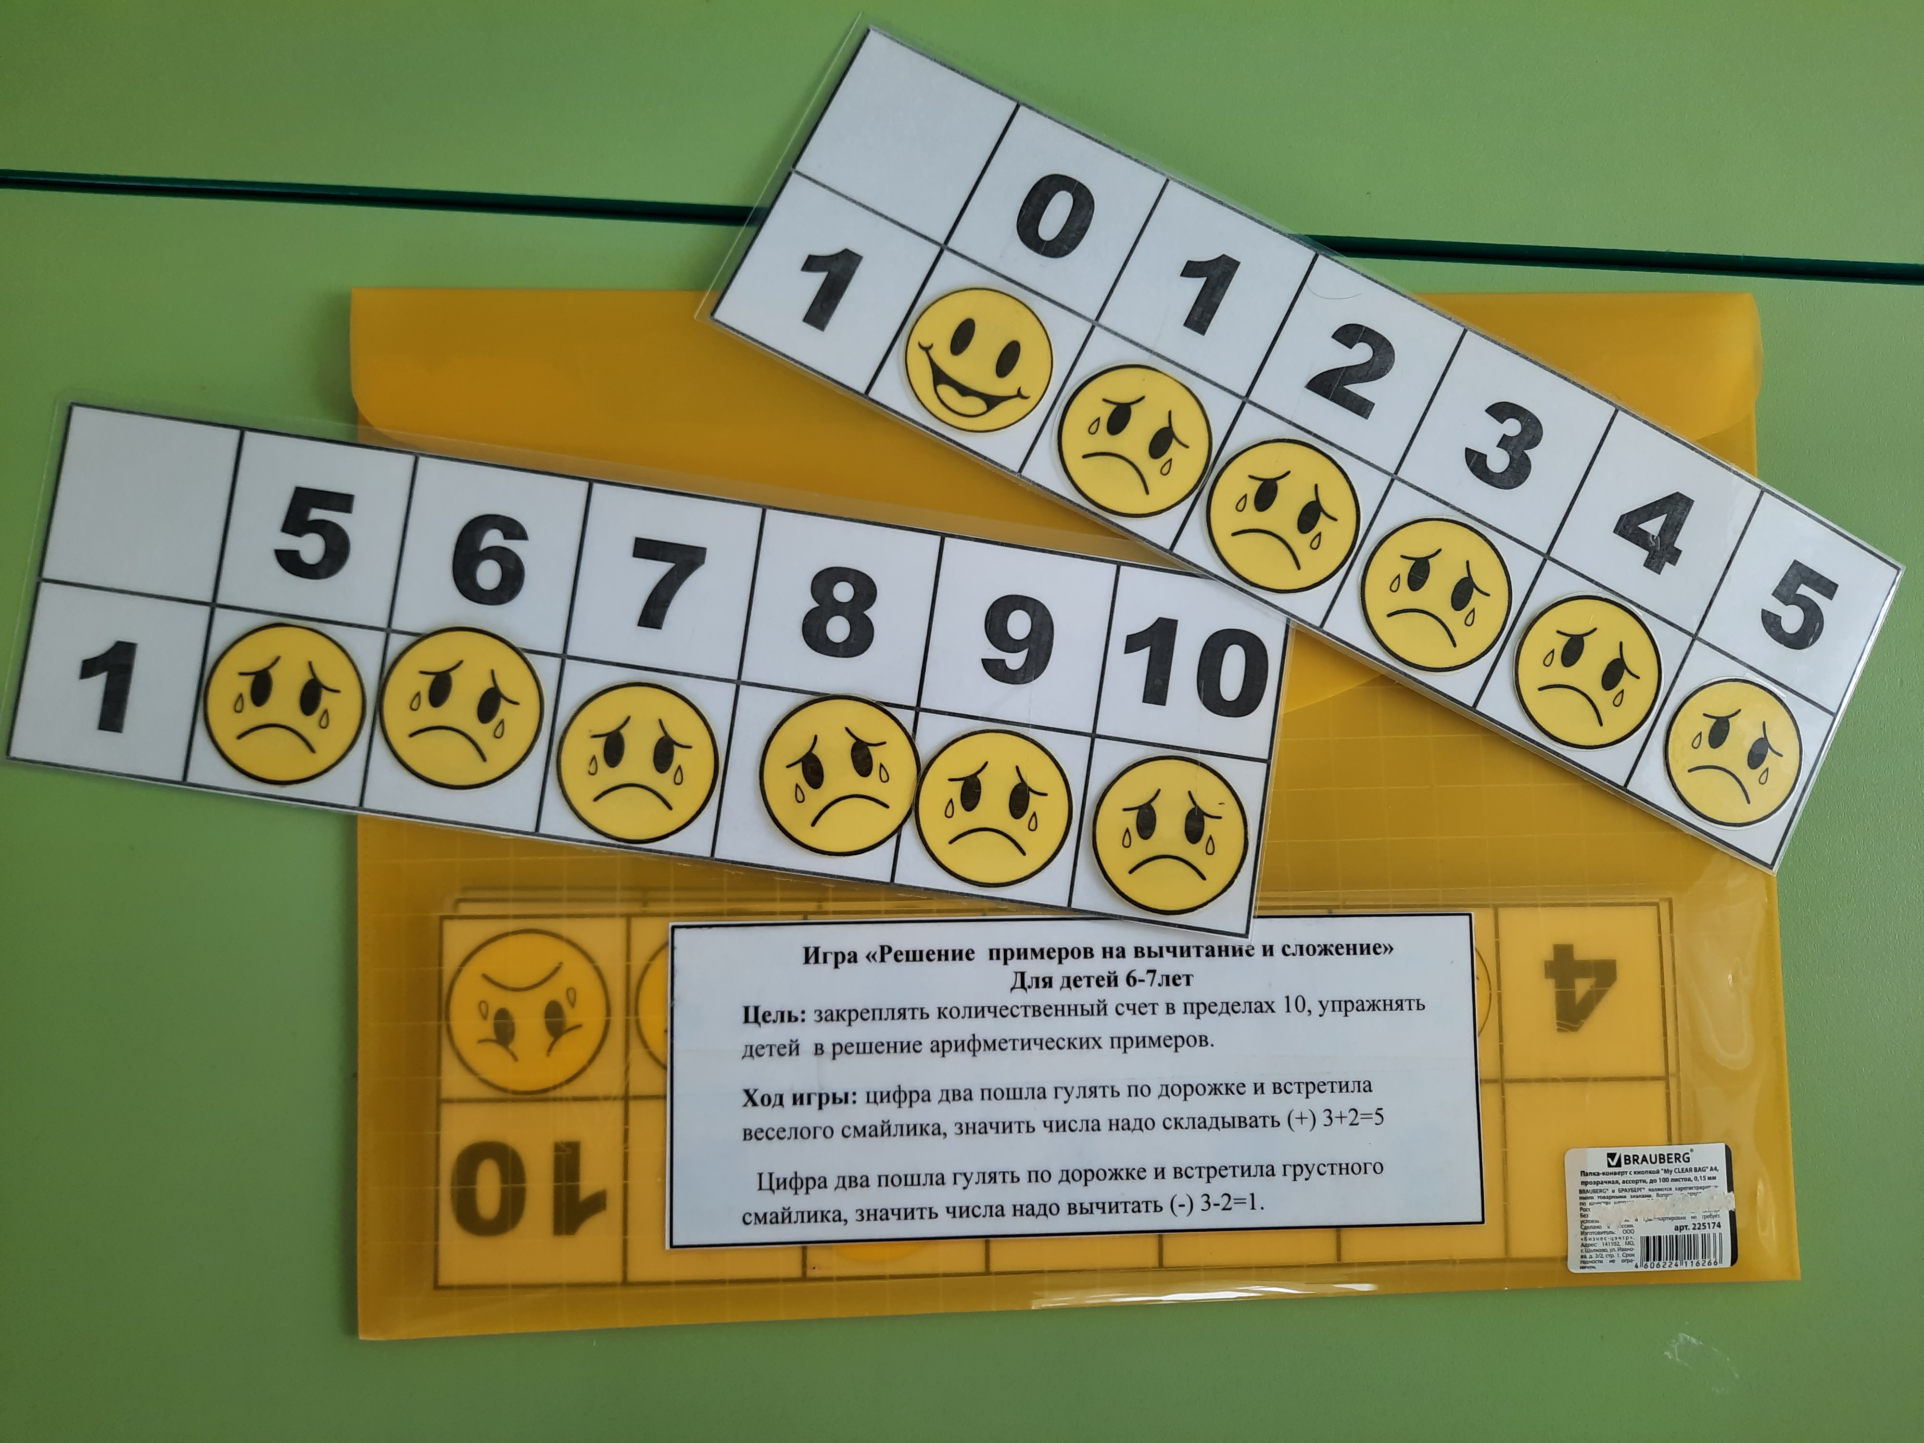

Приложение 2

Приложение 2
«Друдлы»

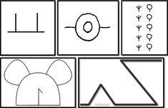

Приложение 3

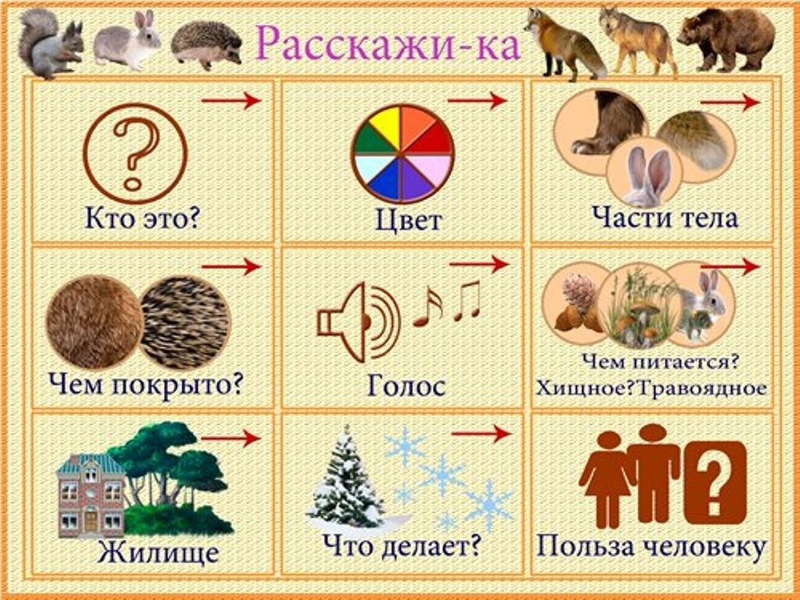

Приложение 4
Матрицы

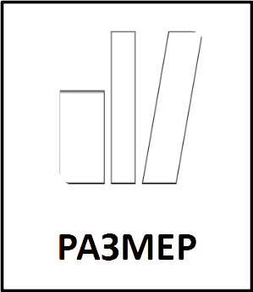 | 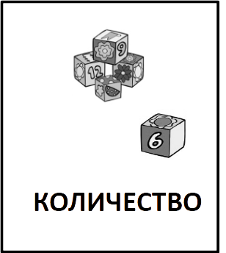
 | 7

3
2

3
4
2

